Компания GROHE - производитель номер один в мире санитарно-технического оборудования. Компания была основана в 1936 году Фридрихом Гроэ и реализует свою продукцию в 130 странах мира. GROHE является законодателем стандартов качества, функциональности и дизайна как ведущий мировой бренд сантехнической отрасли.

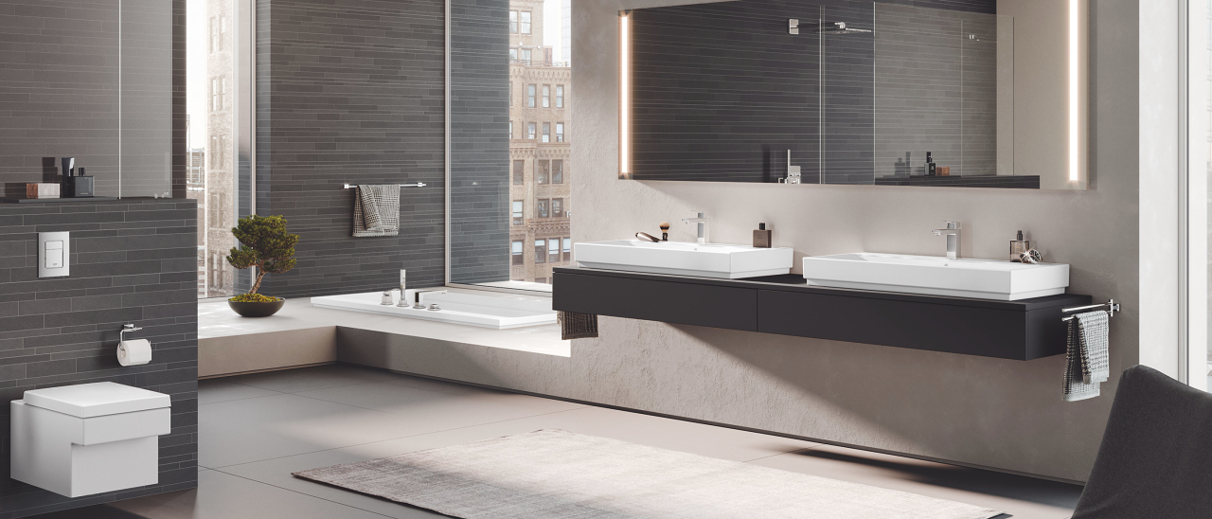

Преобразите свою уборную с помощью архитектурного стиля и передовых технологий. Дизайн этого подвесного унитаза GROHE Cube Ceramic был вдохновлен искусством кубизма и отлично подойдет минималистичному стилю современных туалетных комнат. Объем смыва составляет 3/4,5 л, а набор креплений включен в комплект. Благодаря тому, что керамика из коллекции GROHE Cube идеально сочетается со смывными панелями GROHE Skate Cosmopolitan и системами инсталляции GROHE Rapid SL, вы сможете воплотить в жизнь любые дизайнерские идеи, ведь идеальные сочетания гарантируют безупречную гармонию и отличное качество работы продукции GROHE. Керамика GROHE основывается на международной экспертизе GROHE в сантехнике, а также на столетнем техническом опыта компании LIXIL, которая занимает лидирующие позиции в разработке санитарного покрытия. Керамика GROHE Cube - ясный, динамичный дизайн в ванной, стиль которой сочетает в себе роскошь и минимализм.

Изучите инновационные технологии GROHE
Вдохновение GROHE заключается в том, чтобы сделать вашу ванную настолько комфортной, насколько это возможно.

Система смыва TRIPLE VORTEX
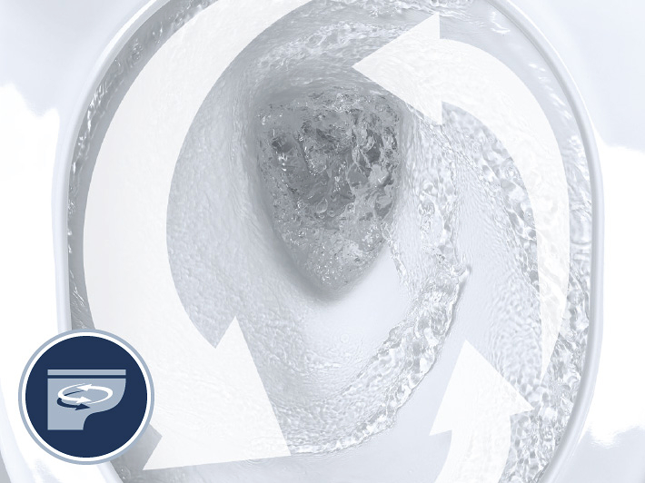
Утроенная мощность: чистый и бесшумный смыв
В отличие от других унитазов, инновационная система смыва GROHE Triple Vortex создает мощный, но тихий смыв, который охватывает и очищает всю чашу полностью. Несмотря на его мощность, эта эффективная система не создает выплески и не расходует много воды. Вместо использования одного или двух выпускных отверстий, система смыва Triple Vortex задействует три выпускных отверстия, создавая мощный смыв, который ничего не оставляет на поверхности чаши.
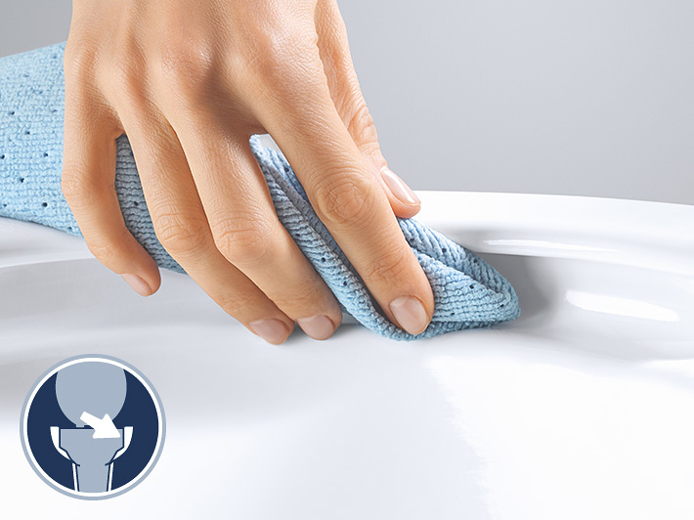

Безободковая конструкция чаши
Благодаря безободковой конструкции чаши, поверхность унитаза легко сохранять в чистоте, ведь до любого места можно дотянуться — даже в тех местах, которые вы не можете видеть. Это не оставляет шанса бактериям накапливаться под ободком. Безободковая конструкция чаши не оставляет бактериям места, в котором они могли бы спрятаться.

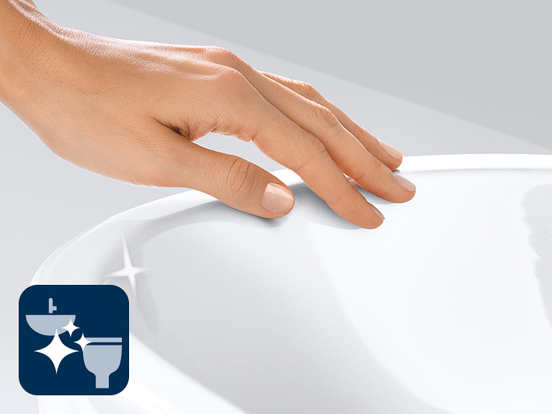
Покрытие PUREGUARD
Технология GROHE PureGuard обеспечивает изделиям износостойкое сияющее покрытие. Ионы длительного действия с антибактериальными свойствами препятствуют размножению бактерий, поддерживая чистоту и гигиеничность керамики. Гладкая поверхность отталкивает известковые отложения и загрязнения, поэтому без усилий очищается.

